**Вооружённые Силы Республики Армении**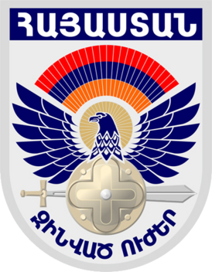

*Рисунок 1 – Символ ВС РА*

Нужно написать обзор ВС РА. Состояние после развала СССР, как развивались и какое состояние сейчас.